OBJAVA ZA MEDIJE

HRVATSKA AKADEMIJA ZNANOSTI I UMJETNOSTI
OBILJEŽILA 150. OBLJETNICU ČASOPISA RAD HAZU
I 140. OBLJETNICU LJETOPISA HAZU

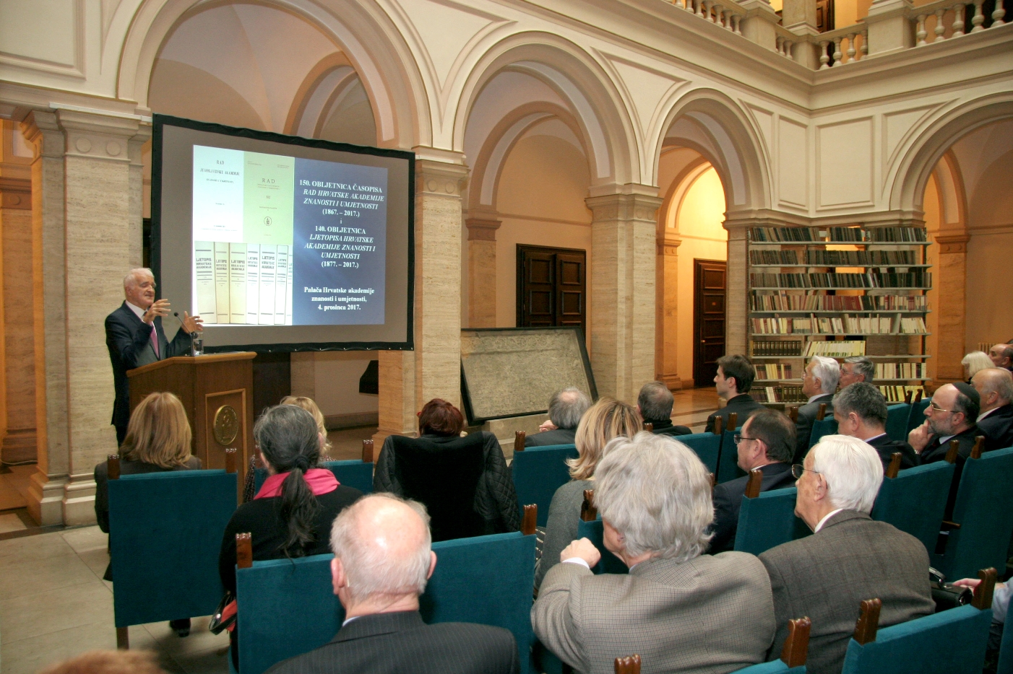

Zagreb, 4. prosinca 2017. – U palači Hrvatske akademije znanosti i umjetnosti u ponedjeljak 4. prosinca svečano je obilježena 150. obljetnica najstarijeg hrvatskog znanstvenog časopisa, Rada HAZU, kao i 140. obljetnica Ljetopisa HAZU. Rad je započeo izlaziti 1867. i u proteklih 150 godina, unatoč promjenama država i društvenih uređenja održao je kontinuitet izlaženja. Od 1867. do 1941. te od 1946. do 1991. izlazio je pod naslovom Rad Jugoslavenske akademije znanosti i umjetnosti, a od 1942. do 1945. te od 1991. do danas kao Rad Hrvatske akademije znanosti i umjetnosti. U tom su razdoblju objavljene 532 knjige Rada prema kontinuiranoj numeracĳi. U Radu je objavljeno 3479 znanstvenih i umjetničkih priloga, a u njihovu je nastanku sudjelovalo 2228 autora. Najplodniji autor bio je prvi predsjednik Akademije Franjo Rački sa 61 prilogom. Ukupni opseg svih knjiga Rada premašuje 115.911 stranica. Autori priloga u Radu bili su i Ivan Kukuljević Sakcinski, Bogoslav Šulek, Fran Kurelac, Spiridion Brusina, Đuro Daničić, Vatroslav Jagić, Baltazar Bogišić, Ivan Tkalčić, Ljudevit Vukotinović, Mijo Kišpatić, Tadija Smičiklas, Vjekoslav Klaić, Izidor Kršnjavi, Dragutin Gorjanović-Kramberger, Andrĳa Mohorovičić, Milutin Milanković, Vladimir Nazor, Lavoslav Ružička, Miroslav Krleža, Antun Barac, Ljudevit Jonke, Danilo Dragutin Tadĳanović, Marĳan Matković, Matko Peić, Lelja Dobronić, Mirko Dražen Grmek, Ivo Padovan, Eugen Pusić i Vladimir Ibler. Od 1882. zasebno se tiskaju rasprave Matematičko-prirodoslovnog razreda te Filologičko-historičkog i Filozofičko-juridičkog razreda. Od 1935. izlazi i treći niz u izdanju Umjetničkog razreda. Budući da se povećavao broj Akademijinih razreda, povećavao se i broj nizova te ih danas ima devet.
Predsjednik HAZU akademik Zvonko Kusić istaknuo je da se pokretanje Rada svojim značenjem može usporediti s osnutkom Akademije. „Rad je bio preteča svih kasnijih časopisa za pojedina znanstvena područja. U njegovih prvih 50 godina u Radu su objavljivali svi najvažniji znanstvenici“, kazao je akademik Kusić. Podsjetio je da su članci u prvim brojevima rada uglavnom bili posvećeni nacionalnoj povijesti i kulturi kako bi se u vremenima kada je Akademija bila supstitut hrvatske državnosti pribavili argumenti za hrvatsku državnopravnu ideologiju i identitet. „Rad je dio ispunjenja glavne Akademijine misije, a to je promicanje najviših vrijednosti nacije. Dostupan u elektroničkom obliku i s dijelom tekstova na engleskom jeziku Rad danas odražava novo doba i novu ulogu Akademije“, rekao je akademik Kusić.
Glavni tajnik HAZU akademik Pavao Rudan koji je ujedno i urednik Ljetopisa HAZU dao je pregled povijesti ove Akademijine edicije pokrenute 1877. kad je u prvom broju prikazan Akademijin rad od 1867., a u drugom broju iz 1887. Rad u idućem desetogodišnjem razdoblju. Od 1888. Ljetopis se izdaje za svaku pojedinu godinu. Do danas je izašlo 120 knjiga Ljetopisa s ukupno 45.647 stanica i 3575 tekstova koje je objavilo 1454 autora. Ljetopis donosi izvještaje o radu i financijskom poslovanju HAZU, iscrpan analitički pregled djelovanja akademika, Akademijih znanstvenih i umjetničkih jedinica, životopise novih članova, nekrologe preminulih članova, važne govore, popis objavljenih izdanja, opširan kalendar događanja te druge relevantne podatke o doprinosu Hrvatske akademije hrvatskoj znanosti, umjetnosti, kulturi i društvu u cjelini. Posljednji svezak Ljetopisa, onaj za 2016., sadrži čak 1235 stranica. Akademik Rudan je podsjetio na misao Franje Račkoga da je narod koji je posvojio znanost osigurao svoju budućnost i skinuo okove ropstva.
Tajnik Razreda za medicinske znanosti akademik Marko Pećina koji je ujedno i glavni urednik niza brojeva Rada koji se odnosi na medicinske znanosti istaknuo je njihov značajan ugled u međunarodnoj znanosti. Od 2007. Rad za područje medicinskih znanosti izdaje se isključivo na engleskom, kao i Rad Razreda za matematičke, fizičke i kemijske znanosti. Ti nizovi Rada indeksirani su u glavnim bibliografskim bazama. „Rad je majka svih Akademijinih publikacija u ovih 150 godina. On uspješno ide dalje jer se snašao i u kibernetičkom dobu“, rekao je akademik Pećina.
Na proslavi je govorila i izaslanica predsjednika Hrvatskog sabora, predsjednica Odbora za obrazovanje, znanost i kulturu doc. dr. sc. Vesna Bedeković koja je istaknula važnost Hrvatske akademije kao temeljne hrvatske znanstvene, umjetničke i kulturne institucije koa ostvaruje misao svog osnivača Josipa Jurja Strossmayera „Prosvjetom k slobodi“.

Marijan Lipovac
Ured za odnose s javnošću i medije HAZU

